**Dzieci napisały książkę dla dzieci. O pożyczaniu i oddawaniu**

**Co czujesz, kiedy ktoś nie dotrzymuje słowa? Jak ważne jest zaufanie, a jak opłakana w skutkach może być jego utrata? O tym wszystkim uczniowie trzech szkół podstawowych z Poznania, Wrocławia i Gdańska napisali w książce. Teraz, z okazji Roku Edukacji Ekonomicznej w Polsce, rozdają ją za darmo i zachęcają rodziców z całej Polski, żeby czytali ją dzieciom i z dziećmi.**

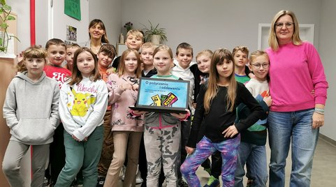  
*Aleksandra, Wiktoria, Amelia, Borys, Stanisław, Maksymilian, Tymoteusz, Julian, Tymoteusz, Wanda, Wojciech, Zofia, Grzegorz, Grzegorz, Feliks, Agata, Maja, Mia, Jerzy, Cyprian, Michał, Tymoteusz, Emilia oraz panie Magdalena Kozica i Agnieszka Nowaczyk z klasy 3B w Szkole Podstawowej Specto w Poznaniu.  
Fot. fundacja Ogólnopolski Operator Oświaty*

Trzy różne historie, inni bohaterowie, z pozoru zupełnie niezwiązane sytuacje. A jednak coś je łączy. Lena na szkolnej wycieczce pożycza koledze z klasy drobną kwotę, której nie może potem odzyskać i wstydzi się upomnieć. Wiktoria pozwala koleżance z wakacji poczytać jej pamiętnik, który jednak trafia przypadkiem na drugi koniec Polski. Jego odzyskanie to splot zwrotów akcji i huśtawka emocji. Z kolei Asia i Nela dzielą się zabawkami i mogą być pewne, że pożyczone rzeczy wrócą do nich na czas i w idealnym stanie.

*– Książkę „O pożyczaniu i oddawaniu” napisali i zilustrowali uczniowie trzech szkół podstawowych: Specto z Poznania, Leonardo z Gdańska i Specto z Wrocławia. Poprosiliśmy dzieci, żeby wymyśliły i opisały historie, które ich zdaniem będą ciekawe, atrakcyjne i pouczające dla rówieśników w całej Polsce – opowiada* ***Bartłomiej Dwornik****, koordynator projektu z fundacji edukacyjnej Ogólnopolski Operator Oświaty. – Rok 2024 jest Rokiem Edukacji Ekonomicznej w Polsce. Stąd pomysł, by przygotować publikację, która porusza ważne, lecz często pomijane w edukacji zagadnienie.*

Z ogólnopolskiego Badania Wiedzy Finansowej fundacji OOO i firmy KRUK SA, przeprowadzonego we wrześniu tego roku wśród przedszkolaków i uczniów klas 1-3 wynika, że mechanizm pożyczania i oddawania oraz dobrych nawyków z tym związanych jest najmniej zaopiekowanym tematem w edukacji dzieci. Wie o nim zaledwie co siódmy przedszkolak i jeden na trzech uczniów. Jednocześnie prawie jedna czwarta przedszkolaków i połowa uczniów znalazła się już w sytuacji, kiedy nie mogła odzyskać pożyczonych rzeczy lub pieniędzy. Wśród trzecioklasistów **ten odsetek wynosi już ponad 60%**!

*– Rozwijanie dobrych nawyków procentuje w dorosłym życiu. Uczenie dzieci pożyczania i oddawania różnych rzeczy lub pieniędzy w odpowiedzialny sposób kształtuje ich dobre postawy, które mogą zaprocentować w przyszłości – tłumaczy* ***Agnieszka Salach****, rzeczniczka prasowa z KRUK S.A. – Mogą pomóc nie tylko w budowaniu pozytywnych relacji, ale uczą poczucia odpowiedzialności za podejmowane przez nie decyzje.*

**Dzieci tłumaczą dzieciom**

Jak w zrozumiały i atrakcyjny sposób opowiadać dzieciom o pożyczaniu, oddawaniu i konsekwencjach różnych zachowań? Autorzy projektu uznali, że sprawę najlepiej oddać w ręce samych zainteresowanych.

*- Dla moich uczniów to było ciekawe przeżycie i wartościowy projekt pracy w grupie. Na wielkich kartkach zapisywaliśmy pomysły na bohaterów, poszczególne wątki historii i sytuacje. Głosowaliśmy nad kierunkami, którymi potoczy się opowieść i doborem ilustracji. Razem omawialiśmy konsekwencje i odczucia bohaterów – opowiada* ***Magdalena Kozica****, wychowawczyni klasy 3B ze szkoły Specto w Poznaniu. - Taka wspólna praca poszerza umiejętności językowe, pomaga poznać i zrozumieć nowe pojęcia ze świata finansów. Przede wszystkim daje też pole do kreatywności i jest dobrą zabawą. A efekt to dla wszystkich nas powód do dumy.*

Wychowawcy, którzy koordynowali pracę dzieci podkreślają, że pisanie i ilustrowanie książki zauważalnie i w krótkim czasie wpłynęło na zachowania dzieci. Posługują się przykładami z opisanych historii w codziennych zabawach, rozmawiają z koleżankami z innych klas. Projekt okazał się też wartościowy pod kątem dydaktycznym.

*- Temat początkowo wydawał się trudny, a pojęcia nowe i nie dla wszystkich równie zrozumiałe. To była doskonała okazja, żeby o nim porozmawiać, pokazać przykłady właściwych zachowań i dobrych nawyków, którymi powinniśmy kierować się na co dzień – podkreśla* ***Paulina Wróbel****, wychowawczyni klasy 1A z wrocławskiej szkoły Specto. - Dla dzieci to była duża wartość i cenne doświadczenie. Uwolnienie pomysłowości, kreatywności i wyobraźni, nauka współpracy i zadaniowości. Dla mnie, początkującej nauczycielki, to również było wyzwanie. Pracowałam z nowymi dziećmi, które dopiero przyszły do pierwszej klasy. Wyniosłam dużo cennych doświadczeń pedagogicznych, a cała moja grupa lepiej się poznała i zintegrowała.*

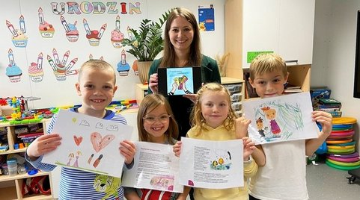  
*Anton, Hania, Nina, Staś i pani Paulina Wróbel z klasy 1A w Szkole Podstawowej Specto we Wrocławiu.  
Fot. fundacja Ogólnopolski Operator Oświaty*

**Kreatywność dzieci, wskazówki i sygnały dla dorosłych**

Jak podkreśla Bartłomiej Dwornik z fundacji OOO, spojrzenie na tematy finansowe oczyma i z perspektywy dzieci może być pouczające i wartościowe również dla dorosłych.

*– Pomaga nam, rodzicom i nauczycielom, lepiej zrozumieć ile dzieci wiedzą, rozumieją i z jakimi wątpliwościami się mierzą – tłumaczy koordynator z fundacji OOO. – I z naszej książeczki i z wcześniejszych badań wynika na przykład, że dzieci mają duży kłopot z upominaniem się o zwrot pożyczonych rzeczy i pieniędzy. To sygnał, że warto się nad tym pochylić i tłumaczyć, że wstydzić powinna się osoba, która nie oddaje. Nie ta, która pożyczyła.*

*– W wielu krajach, również w Polsce, tematy związane z pieniędzmi są uznawane za trudne czy wręcz wstydliwe. Na przykład aż 75 proc. badanych uważa, że posiadanie długów wywołuje wstyd – wyjaśnia* ***Agnieszka Salach*** *z KRUKa. – Brak otwartości na rozmowy o finansach może mieć wiele powodów. Jednym z nich może być chociażby lęk przed oceną innych czy obawa o utratę dobrych relacji. Upominanie się o zwrot pożyczonych rzeczy, w tym także pieniędzy może być odebrane jako element, który wywoła konflikt, zwłaszcza w relacjach z bliskimi. A to powinno być uzasadnionym i naturalnym oczekiwaniem. Dlatego warto o tym rozmawiać już z dziećmi i uczyć je otwarcie rozmawiać o pieniądzach.*

Książka **„O pożyczaniu i oddawaniu. Trzy historie o tym, jak ważne są dobre nawyki”** jest właśnie elementem projektu edukacyjnego **Uczymy się OOO finansach**, prowadzonego przez fundację Ogólnopolski Operator Oświaty i firmę KRUK z okazji trwającego Roku Edukacji Ekonomicznej w Polsce. Jego celem jest poprawa wiedzy finansowej już wśród najmłodszych.

Książkę w formie e-booka można pobrać bezpłatnie. Młodzi autorzy zachęcają rodziców, żeby czytali ją razem z dziećmi:

[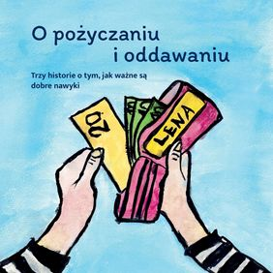](https://operator.edu.pl/pl/ooo-finansach/ebook/)

[**https://operator.edu.pl/pl/ooo-finansach/ebook/**](https://operator.edu.pl/pl/ooo-finansach/ebook/)

***

**Zdjęcia i okładkę w dużej rozdzielczości można pobrać z biura prasowego fundacji:**  
<https://operator.edu.pl/pl/wp-content/uploads/2024/12/ksiazka-o-pozyczaniu-ilustracje.zip>

***

**Kontakt dla mediów:**

Bartłomiej Dwornik, fundacja Ogólnopolski Operator Oświaty  
[b.dwornik@operator.edu.pl](mailto:b.dwornik@operator.edu.pl), +48 533 978 513, [GG:44866](https://operator.edu.pl/gadu-gadu)

**Agnieszka Salach**, KRUK S.A.  
[agnieszka.salach@kruksa.pl](mailto:agnieszka.salach@kruksa.pl), tel. +48 661 304 346

Informacje dla mediów i zdjęcia udostępniamy w fundacyjnym biurze prasowym:

<https://operator.edu.pl/pl/dla-mediow/>